1.2 Дослідження характеристик тонкоплівкових фотоелектро-перетворювачів на основі AIIBVI в умовах ультразвукового навантаження
Об’єктом досліджень виступали фотоприймачі 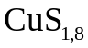-CdSe. Під час їх виготовлення на полікристалічний шар селеніду кадмію шляхом розпиленням у вакуумі осаджувався селенід міді. Товщини шарів CdSe та складають 7 мкм та 15 нм, відповідно. Для подібних структур характерним є наявність тягнучого електричного поля, яке внаслідок суттєвої асиметрії провідності (концентрація дірок в дорівнює 5×10²¹ см⁻³, концентрація електронів в СdSe - 1015 см⁻³) практично повністю зосереджене у шарі СdSe.
Для визначення характеристик фотоелектричного перетворення проводилось вимірювання вольт-амперних характеристик (ВАХ) досліджуваних структур в умовах освітлення, близького до монохроматичного. Для освітлення використовувався світлодіод PM2B-1LLE, максимум випромінювання якого припадає на довжину хвилі 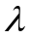= 400 нм. З аналізу ВАХ за стандартною методикою визначались наступні характеристики фотоприймача: струм короткого замикання (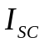), напруга холостого ходу (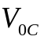), максимальна вихідна потужність (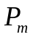) та коефіцієнт форми (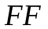).
Ультразвукове навантаження (УЗН) досліджуваних структур здійснювалось за допомогою ніобіт-літієвих п’єзоелектричних перетворювачів. При цьому збуджувались повздовжні акустичні коливання частотою 4,1 МГц. Під час УЗН, тривалість якого складала 120 хв, температура фотоперетворювачів підтримувалась сталою (305 або 345 К в різних експериментах). Контроль температури здійснювався за допомогою цифрового датчика DS18B20.
Вимірювання ВАХ та контроль характеристик фотоперетворювача здійснювались перед УЗН, під час УЗН та після його закінчення. Типові результати наведено на рис. 1.11. З рисунка видно, що УЗН викликає зміну характеристик, причому ефективність ультразвукового (УЗ) впливу підвищується зі зростанням температури. Практично всі параметри зменшуються за умов поширення у фотоприймачі акустичних хвиль. Лише для коефіцієнта форми спостерігається збільшення при кімнатних температурах, яке, проте, зникає зі збільшенням температури зразка.
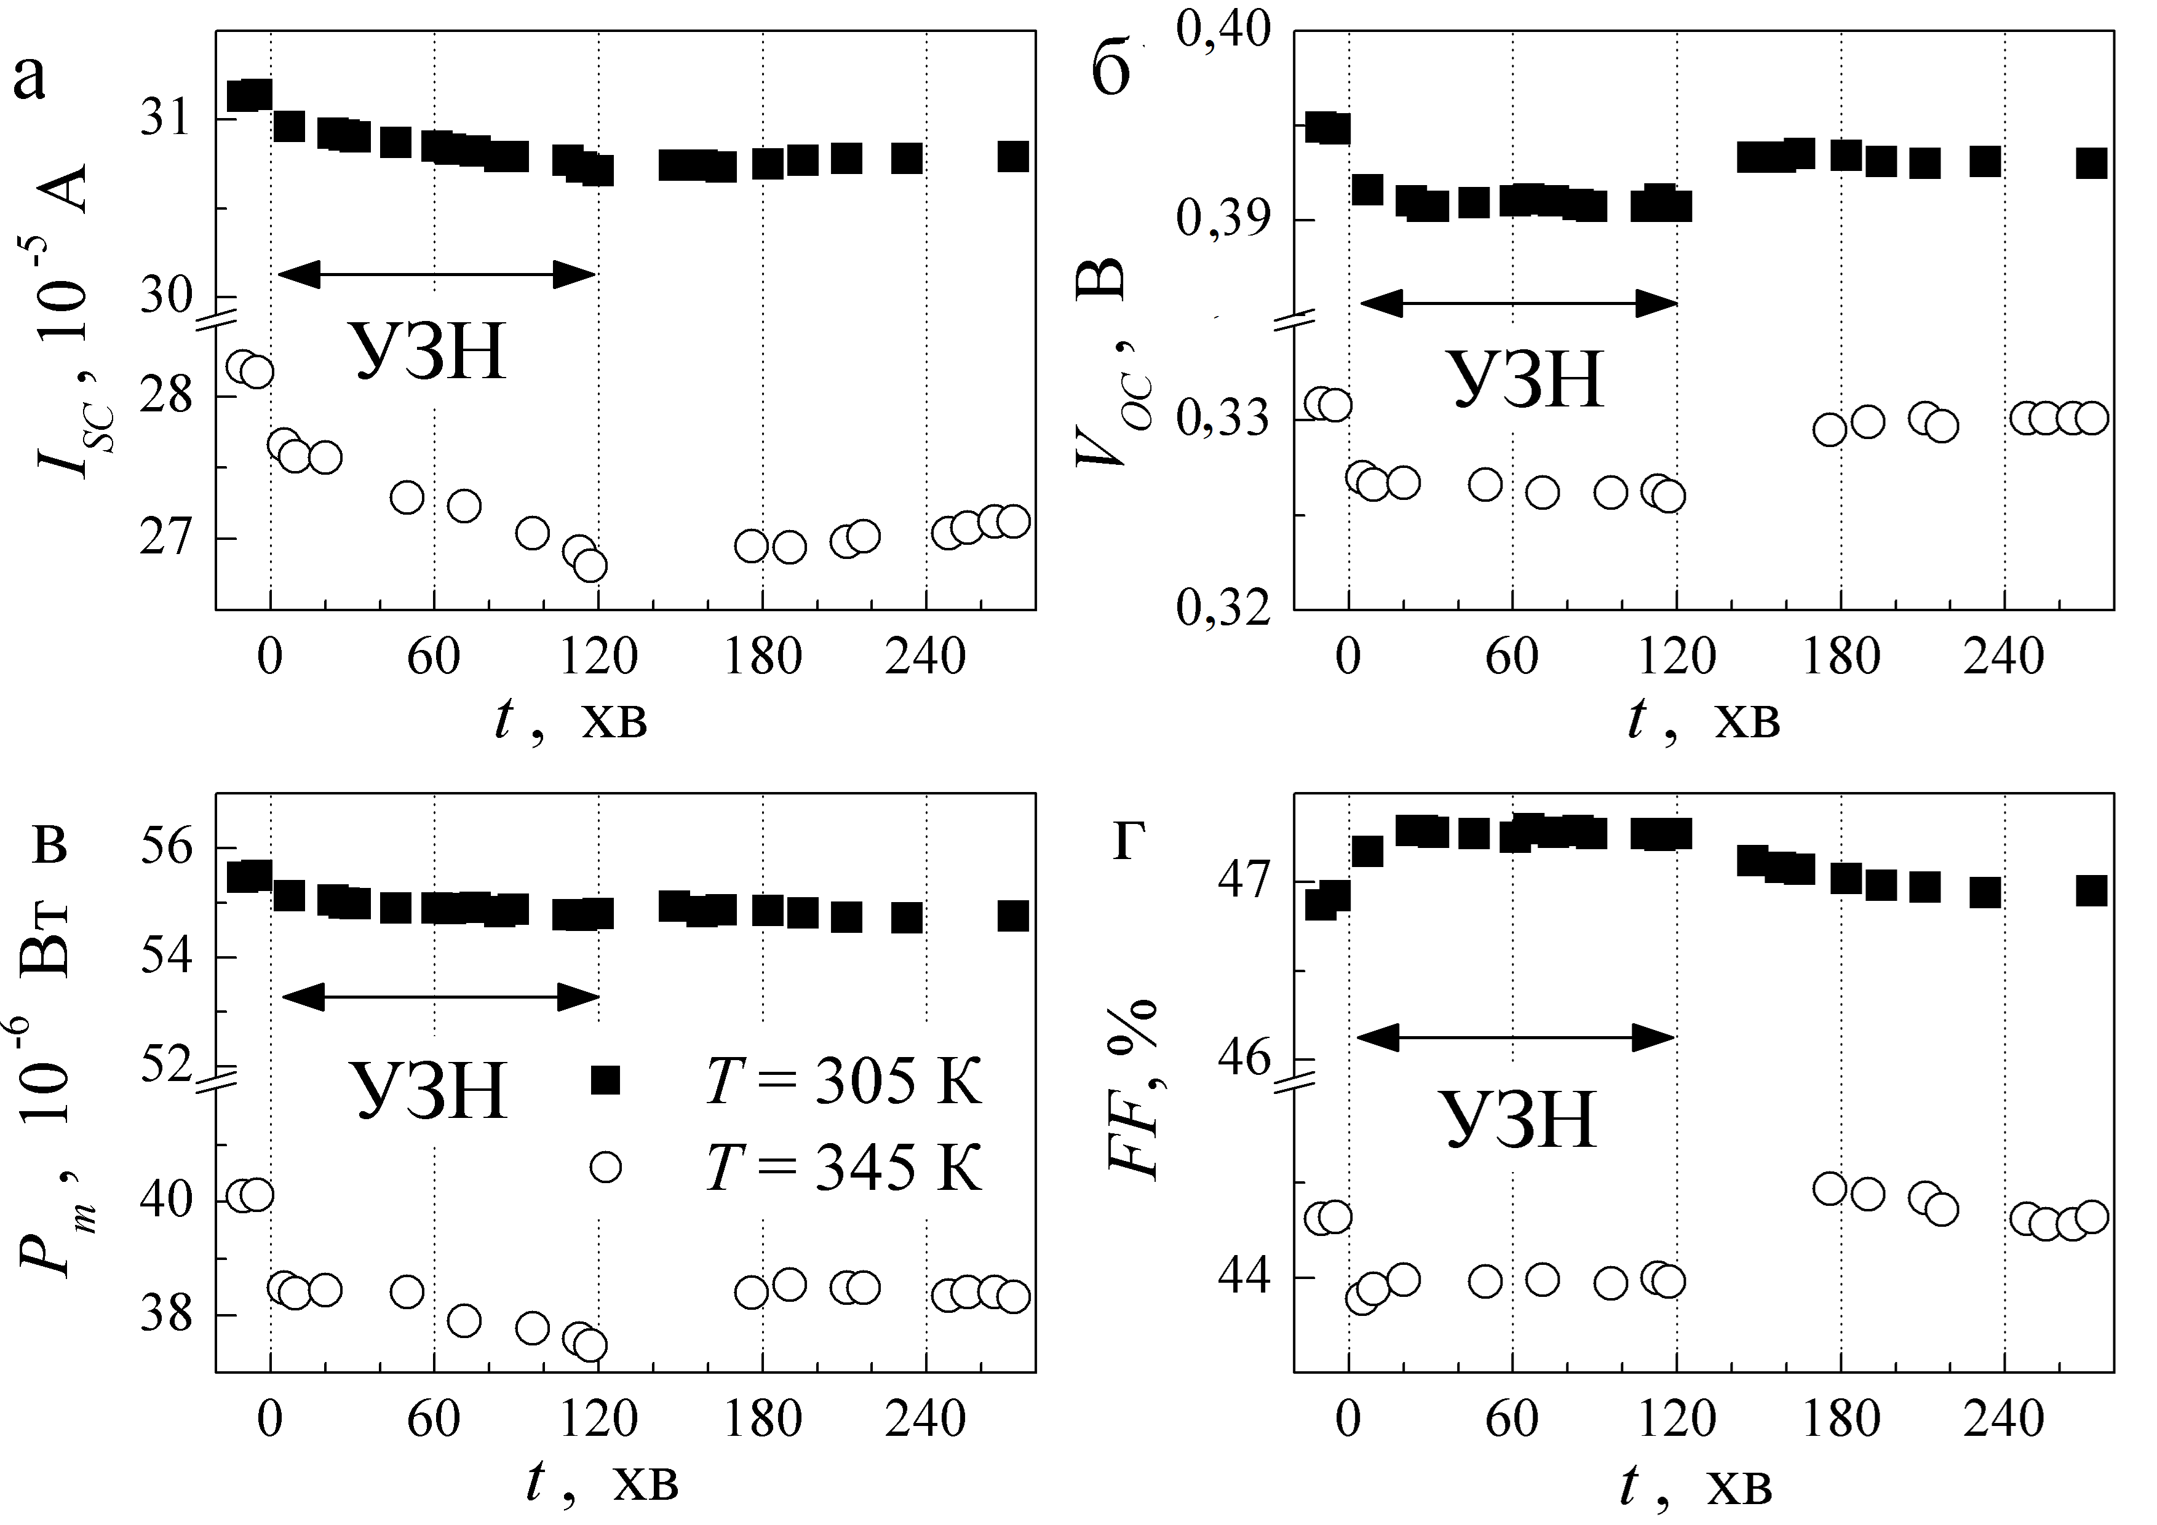
Рисунок 1.11 – Кінетика змін струму короткого замикання (а), напруги холостого ходу (б), максимальної вихідної потужності (в) та коефіцієнта форми (г) структур CuS_{1.8}-CdSe при УЗН та після його припинення
Акустоіндуковані (АІ) зміни напруги холостого ходу та коефіцієнта форми практично повністю оборотні. Щодо та , то ці параметри за 150 хв після закінчення УЗН так і не відновили свого початкового значення. Крім того, струм короткого замикання та максимальна вихідна потужність під час УЗН монотонно змінюють своє значення, тоді як зміни та приблизно через 20 хв після початку акустичної обробки досягають насичення.
З метою з’ясування причин виявлених ефектів був проведений детальний аналіз ВАХ. З літератури [,] відомо, що в подібних структурах очікується перенесення заряду за рахунок тунелювання електронів з рівнів, розташованих в області просторового заряду, у валентну зону 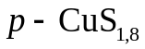, тобто тунельно-рекомбінаційний струм. А отже, з врахуванням впливу послідовного 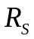 та шунтуючого опорів 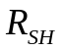, а також появи при освітленні фотоструму 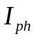, ВАХ має описуватись співвідношенням:
, (1.5)
де
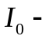 струм насичення, а фактор тунелювання α не залежить від напруги.
Вираз (1.5) використовувався для апроксимації експериментально виміряних ВАХ, причому величини 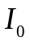, , , та розглядались як шукані параметри. Кінетика визначених параметрів наведена на рис. 1.12. Зауважимо, що згідно з [] 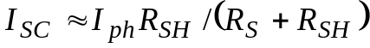 і тому в нашому випадку 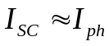.
Отримані результати показують, що АІ вплив на параметри, які визначають проходження носіїв, суттєво залежить від температури УЗН. Так, знак АІ змін та стає протилежним при зміні температури від 305 до 345 К, а зміни стають суттєвими лише при підвищенні температури. Порівняння даних, наведених на рис. 1.11 та рис. 1.12 показує, що АІ зміни напруги холостого ходу викликані, насамперед, зменшенням послідовного опору, так як в цьому випадку зростає частка напруги, що падає безпосередньо на переході. В свою чергу, відомо [,], що для напівпровідників A^{II}B^{VI} вплив ультразвуку на провідність може бути пов’язаний зі звільненням точкових дефектів (власних чи домішкових) з протяжних порушень періодичності (дислокацій, малокутових границь).
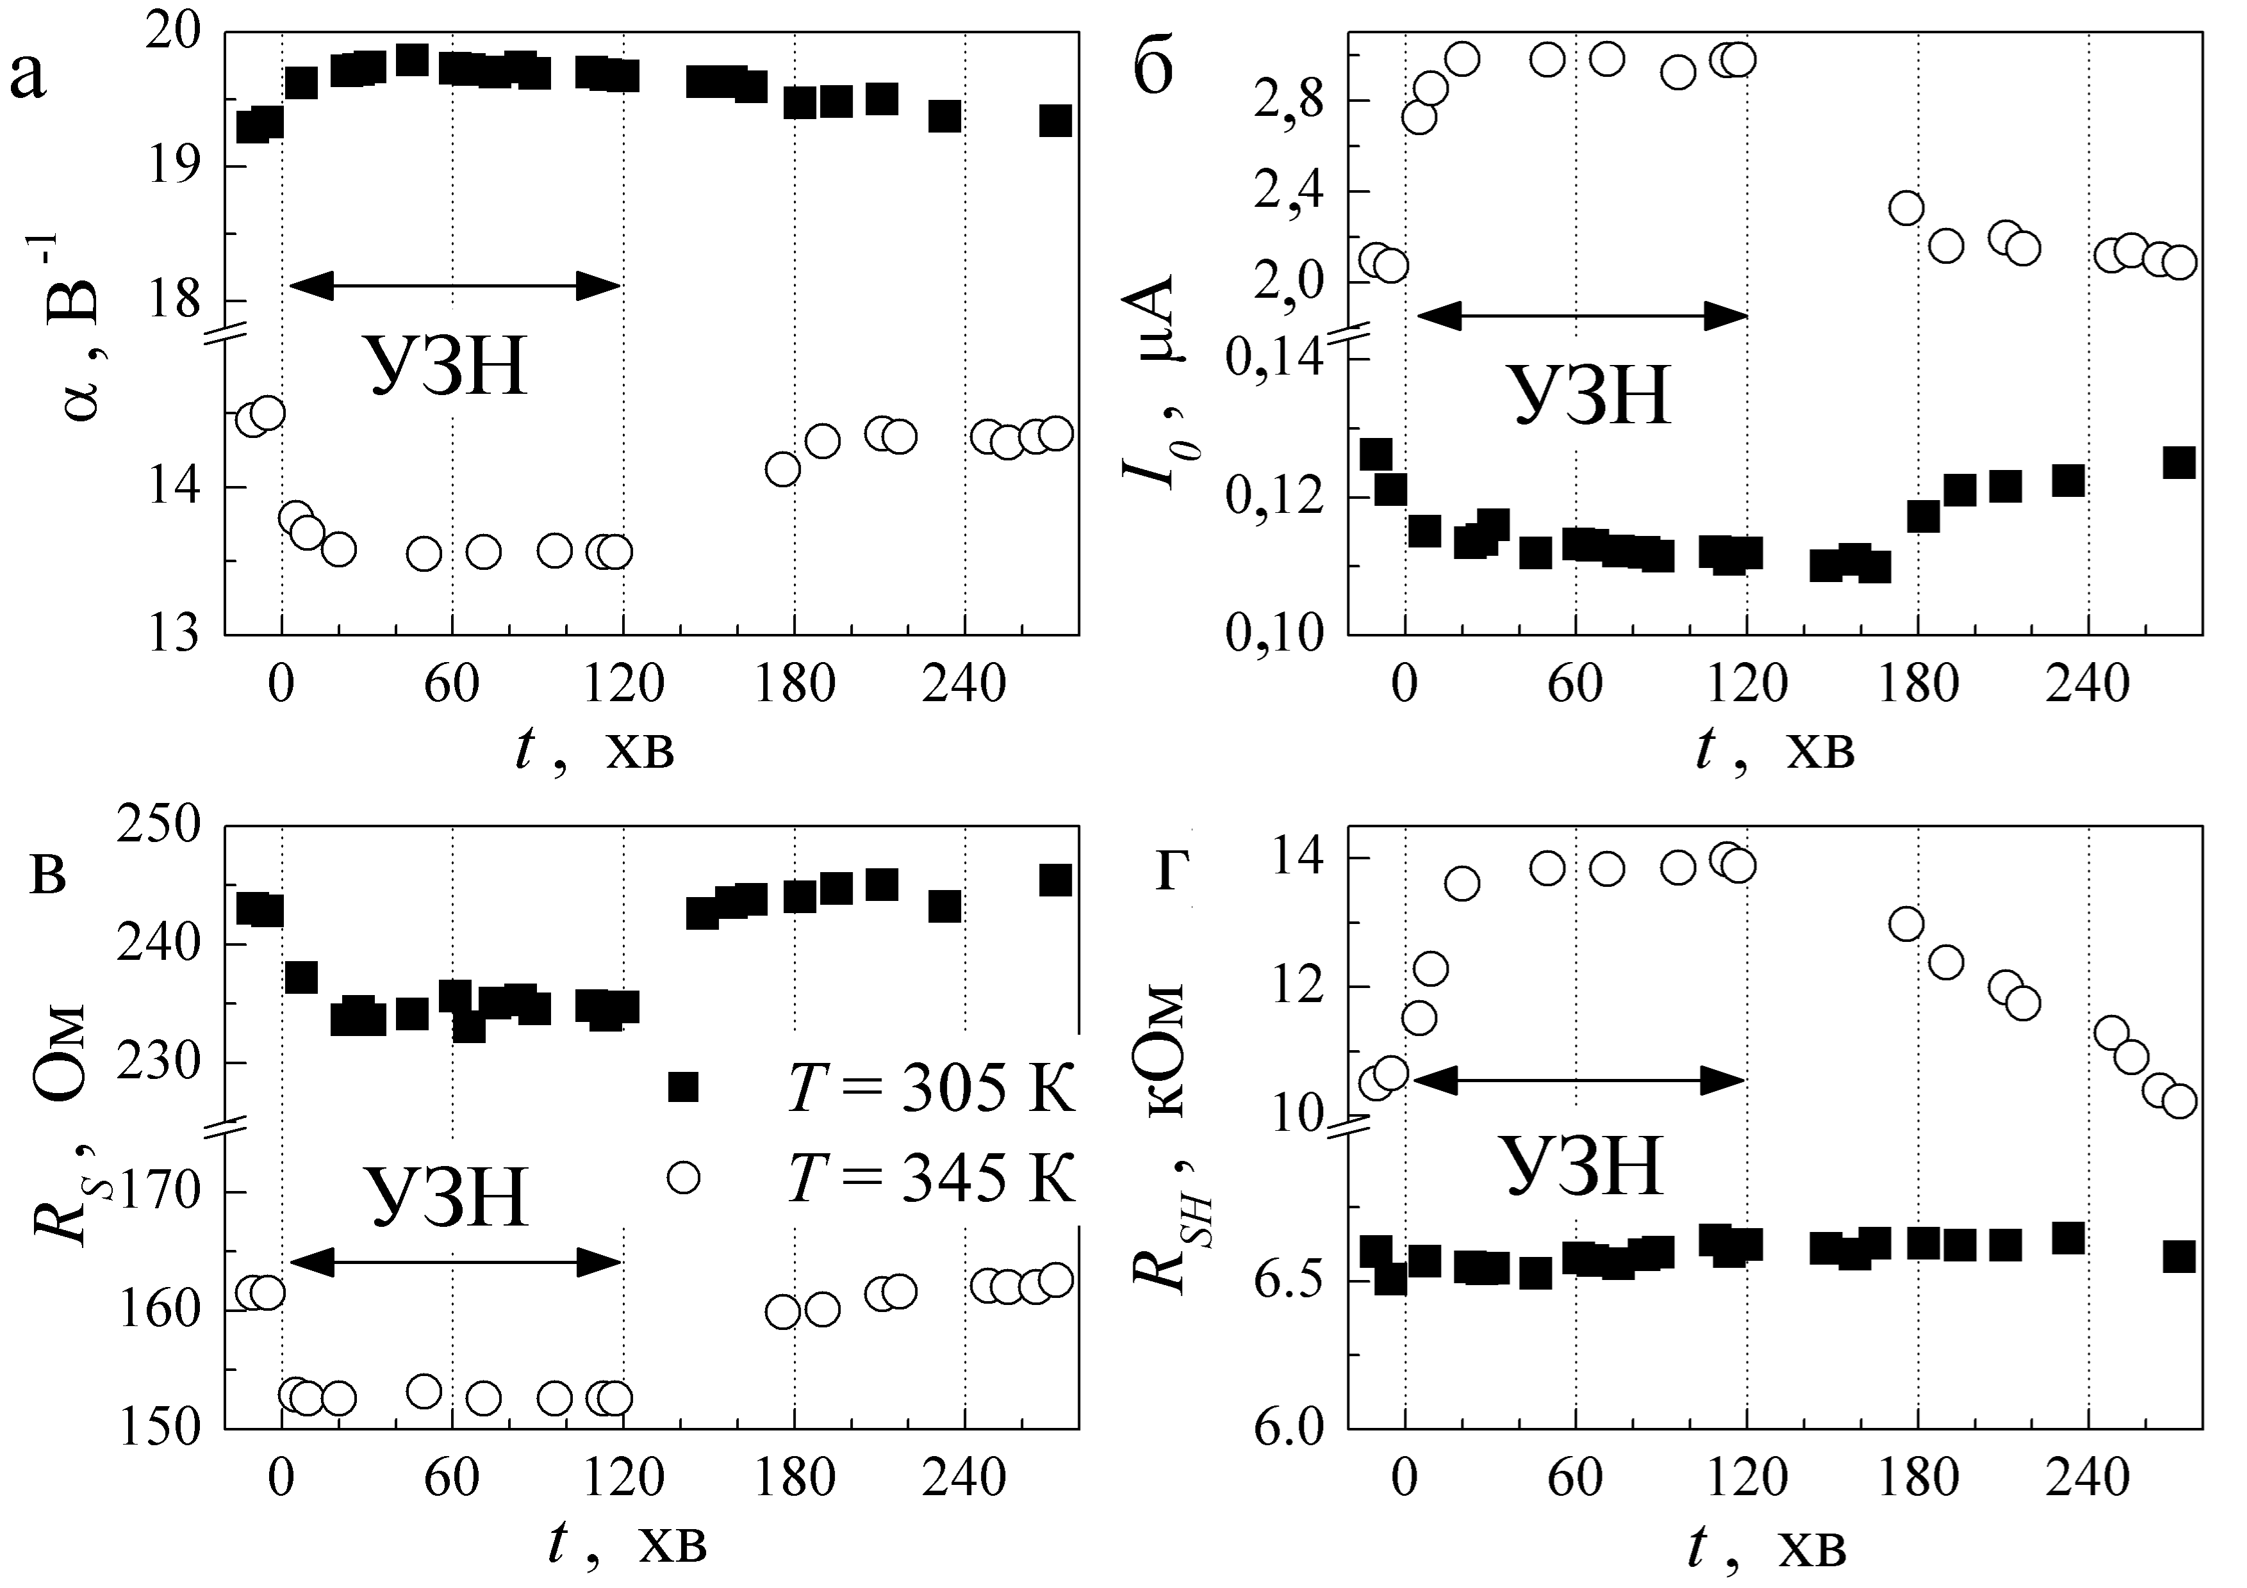
Рисунок 1.12 – Кінетика змін фактора тунелювання (а), струму насичення (б), послідовного опору (в) та шунтуючого опору (г) структур CuS_{1.8}-CdSe при УЗН та після його припинення
Коефіцієнт форми визначається процесами тунелювання ( та ). Величина струму короткого замикання може бути описана виразом
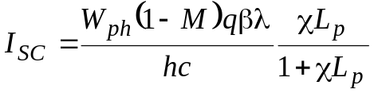, (1.6)
де
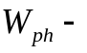потужність освітлення;
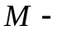коефіцієнт відбивання;
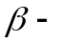коефіцієнт квантового виходу;
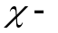коефіцієнт поглинання світла;
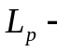довжина дифузії неосновних носіїв в шарі CdSe.
Отже, виявлена зміна під час УЗН свідчить про вплив пружних коливань на процеси рекомбінації неосновних носіїв в CdSe.
Таким чином, проведено експериментальне дослідження вплив ультразвукового навантаження на параметри фотоелектричного перетворення структур –CdSe. Зокрема виявлено, що наявність пружних коливань викликає зменшення напруги холостого ходу, струму короткого замикання та максимальної вихідної потужності. Знак зміни коефіцієнта форми вольт-амперної характеристики залежить від температури ультразвукового навантаження. Показано, що виявлені ефекти пов’язані зі змінами дефектної структури CdSe.

1.4 Основні результати розділу 1
- Виявлено, що при збудженні імпульсами світла з 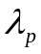=400 нм сигнал фото-е.р.с. в гетероструктурах 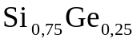/Si, аморфного Si/ /Si та полікристалічного Si/ /Si монополярний і від’ємний, а при збудженні імпульсами світла з =870 нм – біполярний.
- Нанесення тонких шарів аморфного Si та полікристалічного Si на поверхню призводить до суттєвого зменшення величини та прискорення швидкості релаксації від’ємної складової сигналу фото-е.р.с. і незначного збільшення величини додатної складової сигналу фото-е.р.с.
- Насичення киснем шару аморфного Si в гетероструктурі аморфного Si/ /Si призводить до суттєвого зростання величини додатної складової сигналу фото-е.р.с. Даний ефект може бути використано для розробки ефективних сонячних елементів на основі гетероструктури аморфного Si/ /Si.
- Запропоновано модельні уявлення, згідно з якими формування та релаксація додатної і від’ємної складових сигналу фото-е.р.с. зумовлені просторовим розділенням та рекомбінацією нерівноважних носіїв заряду на гетеропереходах, утворюваних на границях шару з Si-підкладкою та плівками аморфного Si і полікристалічного Si. Суттєве зростання величини додатної складової сигналу фото-е.р.с. в гетероструктурі аморфного Si//Si з насиченим киснем шаром a-Si можна пояснити зміною типу провідності аморфного Si плівки і зміною вигину зон в шарі Si_{0,75}Ge_{0,25}, що викликає більш ефективне рознесення фотогенерованих електронів і дірок в Si_{0,75}Ge_{0,25}.
- Покриття нанокомпозитної структури із квантовими точками Ge шарами полікристалічного та аморфного кремнію дозволяє в декілька разів посилити сигнал фото-е.р.с. (до 7 та 11 разів у цих двох випадках) та суттєво збільшити часи загасання фото-е.р.с. після вимкнення освітлення (відповідно у 40 та 7 разів).
- Подальший відпал шару полікристалічного кремнію в атмосфері кисню збільшує сигнал фото-е.р.с. ще в 6 разів та уповільнює кінетику релаксації сигналу у 13 разів.
- Виявлено, що добуток швидкості поверхневої рекомбінації та довжини рознесення фотогенерованого заряду протилежного знаку у зразку із шаром полікристалічного кремнію на порядок менший за відповідне значення у зразку із шаром аморфного кремнію на поверхні структури.
- Можна припустити, що нанесення кремнієвих шарів на поверхні нанокомпозитної структури Si/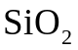/Ge зменшує швидкість рекомбінації носіїв заряду на межах поділу внаслідок пасивації поверхні структури. Спектри інфрачервоного поглинання підтверджують участь атомів H у процесах пасивації. Відпал в атмосфері кисню гасить смуги гідридів H-Si-Si-H у спектрі FTIR, засвідчуючи, що рух і взаємодія водню в межах приповерхневих шарів мають особливе значення для оптимізації пасивації.
- Експериментально виявлено зміни характеристик тонкоплівкових фотоелектро-перетворювачів на основі CdSe в умовах ультразвукового навантаження, які можна пояснити акустоіндукованою перебудовою дефектів в області просторового заряду та в об’ємі напівпровідника.
- Показано, що термостійкість нанокомпозитів на основі епоксидної смоли ED-20, наповнених багатошаровим графеном, зростає немонотонно за концентрації 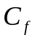≤5%. Цей ефект обумовлений хімічним зв’язуванням незв’язаних сегментів макромолекулярних ланцюгів з вільними вуглецевими зв’язками, розташованими на краях БШГ−пластинок, та їх анізотропними хімічними властивостями.
- Виявлено, що межа міцності нанокомпозитів збільшується, за малих концентрацій графену (≤ 0,01%), а модуль Юнга зростає поступово по всій досліджуваній області наповнення (≤ 5%). Поперечна і поздовжня фазові швидкості змінюються не суттєво зі збільшенням концентрації наповнювача, що свідчить про невеликі зміни динамічних пружних модулів нанокомпозитів, наповнюваних багатошаровим графеном.
- Набухання нанокомпозитів, наповнених багатошаровим графеном, занурених у розчинник поліграфа, слабшає зі збільшенням концентрації графену у нанокомпозиті. Спостережуваний ефект вказує на те, що пластинки багатошарового графену покращують хімічну стійкість епоксидної смоли.

ВИСНОВКИ
- Встановлено, що нанесення тонких шарів аморфного Si та полікристалічного Si на поверхню призводить до суттєвого зменшення величини та прискорення швидкості релаксації від’ємної складової сигналу фото-е.р.с. і незначного збільшення величини додатної складової сигналу фото-е.р.с. Виявлено, що при збудженні імпульсами світла з =400 нм сигнал фото-е.р.с. в гетероструктурах /Si, аморфного Si/ /Si та полікристалічного Si/ /Si монополярний і від’ємний, а при збудженні імпульсами світла з =870 нм – біполярний.
- Показано, що насичення киснем шару аморфного Si в гетероструктурі аморфного Si/ /Si призводить до суттєвого зростання величини додатної складової сигналу фото-е.р.с. Даний ефект може бути використано для розробки ефективних сонячних елементів на основі гетероструктури аморфного Si/ /Si.
- Запропоновано модельні уявлення, згідно з якими формування та релаксація додатної і від’ємної складових сигналу фото-е.р.с. зумовлені просторовим розділенням та рекомбінацією нерівноважних носіїв заряду на гетеропереходах, утворюваних на границях шару з Si-підкладкою та плівками аморфного Si і полікристалічного Si. Суттєве зростання величини додатної складової сигналу фото-е.р.с. в гетероструктурі аморфного Si//Si з насиченим киснем шаром a-Si можна пояснити зміною типу провідності аморфного Si плівки і зміною вигину зон в шарі Si_{0,75}Ge_{0,25}, що викликає більш ефективне рознесення фотогенерованих електронів і дірок в Si_{0,75}Ge_{0,25}.
- Виявлено, що покриття нанокомпозитної структури із квантовими точками Ge шарами полікристалічного та аморфного кремнію дозволяє в декілька разів посилити сигнал фото-е.р.с. (до 7 та 11 разів у цих двох випадках) та суттєво збільшити часи загасання фото-е.р.с. після вимкнення освітлення (відповідно у 40 та 7 разів). Подальший відпал шару полікристалічного кремнію в атмосфері кисню збільшує сигнал фото-е.р.с. ще в 6 разів та уповільнює кінетику релаксації сигналу у 13 разів.
- Експериментально доведено, що зміни характеристик тонкоплівкових фото-електро-перетворювачів на основі CdSe в умовах ультразвукового навантаження можна пояснити акустоіндукованою перебудовою дефектів в області просторового заряду та в об’ємі напівпровідника.
- Показано, що термостійкість нанокомпозитів на основі епоксидної смоли ED-20, наповнених багатошаровим графеном, зростає немонотонно за концентрації ≤5%. При цьому межа міцності нанокомпозитів збільшується, за малих концентрацій графену (≤ 0,01%), а модуль Юнга зростає поступово по всій досліджуваній області наповнення (≤ 5%). Поперечна і поздовжня фазові швидкості змінюються не суттєво зі збільшенням концентрації наповнювача, що свідчить про невеликі зміни динамічних пружних модулів нанокомпозитів, наповнюваних багатошаровим графеном.
- Виявлено, що набухання нанокомпозитів, наповнених багатошаровим графеном, занурених у розчинник поліграфа, слабшає зі збільшенням концентрації графену у нанокомпозиті. Спостережуваний ефект вказує на те, що пластинки багатошарового графену покращують хімічну стійкість епоксидної смоли.

ПЕРЕЛІК ДЖЕРЕЛ ПОСИЛАНня

Особенности прохождения тока в гетеропереходах вырожденный полупроводник-полупроводник / С.Ю. Павелец, Т.М. Сванидзе, В.П. Тарасенко // УФЖ. – 1983. - Т. 23, №4. – С.581-585.
Electrical and photoelectrical properties of photosensitive heterojunctions n-TiO2/p-CdTe / V.V. Brus, M. I. Ilashchuk, Z.D. Kovalyuk [et al.] // Semicond. Sci. Technol. – 2011. – Vol. 26, №12. – 125006.
Karmalkar S. A Physically Based explicit J–V model of a solar cell for simple design calculations / S. Karmalkar, S. Haneefa // IEEE Electron Device Letters. – 2008. – Vol.29, №5. – P.449-451.
Подвижность носителей заряда в кристаллах n-CdxHg1-xTe в условиях динамического ультразвукового нагружения / А.И. Власенко, Я.М Олих, Р.К. Савкина // ФТП. – 2000. – Т. 34, №6. – С. 670–676.
The effect of high-frequency sonication on charge carrier transport in LPE and MBE HgCdTe layers/ R.K. Savkina, A.B. Smirnov, F.F. Sizov // Semicond. Sci. Technol. – 2007. – Vol. 22, №12. – P. 97–102.

